
Unit 6 From farm to table
Part B Let’s talk&Ask and answer教学设计
单元 | Unit 6 |  | 课时 | 第 4课时
语篇研读 | ●Lead-in  Lead-in板块作为本课时学习的起点，通过农场农事歌曲吟唱、看图问答的方式导入新课，展示农场劳作、果蔬、餐具相关图片，激活学生已有知识储备，快速营造轻松的英语课堂氛围。本环节目的是衔接新旧知识，激发学生学习兴趣，自然引出农场、食物、餐桌餐具及用餐礼仪的主题，为对话学习做好铺垫。  ●Presentation  【主题和内容】本语篇小学生日常生活对话，主题为“餐桌礼仪对话”。Mr Wang和孩子们一起用餐，他问Mike和Amy是否需要使用刀叉进餐，Mike回答说他会使用筷子，Amy也想要使用筷子进餐。吃饭的过程中，Mike把不吃的食物放在桌子上，Zhang Peng提醒他不要浪费食物，Mike对自己的行为感到抱歉。用餐结束，Zhang Peng号召大家一起帮忙打扫餐桌。Mike感谢Mr Wang邀请他们享用美味的食物。  【意义和价值】语篇紧密贴合单元“从农场到餐桌”的核心主题，将农场劳动、食物来源与餐桌礼仪相结合。不仅让学生掌握就餐相关的英语对话表达，更能引导学生了解中西餐具使用差异、中国筷子文化，树立尊重农民劳动、珍惜粮食、杜绝浪费、文明用餐的良好意识，培养学生良好的生活习惯和德育素养。  【方式和方法】本课时涉及表达餐桌礼仪和餐具名称的对话，核心词汇为chopsticks, fork, knife, waste food, 核心句型为Would you like a knife and fork? No, thank you.Don't waste food. Can you please pass me some chopsticks too?OK.。本课时以对话感知、听说练习、情景互动、角色扮演为核心学习方式。学生通过听读对话、填空练习、情景问答、角色扮演等活动，掌握核心词汇和句型，能够听懂、认读对话，熟练运用句型进行就餐场景问答，最终实现灵活运用语言谈论餐桌礼仪、表达节约粮食的观点。
教学目标 | 通过本课时的学习，学生能够：  - 能够听懂、认读、识记核心词汇，理解核心句型的语义及使用场景；听懂对话内容，梳理农民的主要农事活动和基础餐桌礼仪规则。（学习理解）  - 能够运用核心句型进行问答对话，熟练描述农民的农场劳作行为，说出正确与错误的餐桌行为；能跟读、角色扮演对话，完成Ask and answer互动练习。（应用实践）  - 能够结合自身生活实际，自主谈论身边的农事活动、家庭餐桌规则，能用英语简单表达节约粮食、文明用餐的观点，树立尊重劳动、珍惜食物的意识。（迁移创新）  完成课时目标所需的核心语言如下：  【核心词汇】  chopsticks, fork, knife, waste food  【核心句型】  1. —Would you like a knife and fork? —No, thank you.  2. Don't waste food.  3.—Can you please pass me some chopsticks too?—OK.
教学重难点 | 【重点】  1.学生能够掌握chopsticks、fork、knife等核心餐具词汇的读音、词义及拼写，熟练记忆waste food短语。  2.学生能够熟练掌握三大核心句型的用法，能在就餐场景中灵活完成问答互动。  3.学生能够听懂、读懂对话内容，能够流利跟读、角色扮演对话，掌握基本餐桌英语表达。  【难点】  1.学生能够准确区分can表示“能力”和“请求”的两种用法，熟练运用Can you please...? 礼貌提出请求。  2.学生能够将语言知识迁移到真实生活，自主运用英语谈论餐桌礼仪、表达节约粮食的观点，实现语言的灵活运用。  3.学生能够理解中西方餐具使用差异，结合文化背景规范使用就餐英语表达。
学情分析 | 四年级学生具备基础的英语听说能力，能够进行简单的日常情景问答，对农场、食物、日常用品类词汇接受度较高。本单元前期课时已学习农场果蔬、农事活动相关内容，学生对单元主题有一定认知，为本课时餐桌场景学习奠定基础。  该年龄段学生好奇心强、乐于参与游戏、角色扮演、互动问答等课堂活动，形象思维占主导，对生活化、情景化的教学内容兴趣浓厚。但学生对礼貌请求句型、情景交际句型的灵活运用能力较弱，对中西餐桌文化差异了解较少，且容易混淆can的不同用法，在真实场景中迁移运用语言的能力需要重点训练。同时，学生德育认知中懂得珍惜粮食，但需要结合英语学习深化认知、落实行为。
教学工具 | PPT、农场及餐具实物图片、餐具实物道具、课堂练习题单、板书贴纸
教学方法 | 情境教学法、任务驱动法、听读法、角色扮演法、游戏互动法、小组合作学习法
教学过程
教学目标 |  | 学习活动 |  |  | 效果评价
1.能够听懂、认读、识记核心词汇，理解核心句型的语义及使用场景；听懂对话内容，梳理农民的主要农事活动和基础餐桌礼仪规则。（学习理解） |  | 1.学生观看视频，跟着视频唱一唱农场主题英文歌曲，然后看图说一说图中人物的农场活动。  2.学生仔细观查情境图片，发现图中主要人物、餐具和人物动作等关键信息，通过情境图在音视等素材和问题链的牵引下学习和理解语篇对话：  It’s dinner time.What are they having?  What tableware can you see on the table?  Do they need a knife and fork ?  Can they use chopsticks ?  Is he right(对的；正确的)？  What does Zhang Peng say to him?  What does Mike say to Mr Wang?  Do the children help?  Should they thank Mr Wang? |  |  | 通过数数和看图对话复习农场活动类词汇和句型，激活旧知。  教师观察学生课堂互动参与度，检查学生能否准确认读核心词汇、简单回答听音问题，是否能初步感知对话场景主题。
【设计意图】本阶段通过歌曲、图片、问答等趣味活动热身，降低新知学习难度，衔接单元旧知；通过初听对话，帮助学生整体感知语篇，初步掌握核心场景和人物行为，落实学习理解层级目标。
2. 能够运用核心句型进行问答对话，熟练描述农民的农场劳作行为，说出正确与错误的餐桌行为；能跟读、角色扮演对话，完成Ask and answer互动练习。（应用实践） |  | 3.学生听录音，模仿录音语音语调逐句跟读对话。  4.学生进行小组活动，分角色朗读对话，然后表演对话。  5.学生在学习、感知对话内容的过程中听录音，补充句子所缺部分。  6.学生通过小游戏巩固本课时核心句型。 |  |  | 教师检查学生对话朗读流利度、句型问答准确性，评价学生角色扮演的完整性和规范性，抽查学生对核心知识点的掌握情况。
【设计意图】本阶段通过精听、跟读、填空、问答、角色扮演层层递进的练习，让学生扎实掌握核心语言知识点，熟练运用句型完成基础情景交际，将输入的语言知识转化为输出能力，落实应用实践层级目标。
3.能够结合自身生活实际，自主谈论身边的农事活动、家庭餐桌规则，能用英语简单表达节约粮食、文明用餐的观点，树立尊重劳动、珍惜食物的意识。（迁移创新） |  | 7.学生在老师带领下尝试归纳总结本节课语言知识点并整理笔记。  8.学生观看视频，了解中国筷子文化、中西方餐具使用差异，了解餐桌文化常识，丰富知识储备。  9.学生观察图片，使用核心句型进行对话练习，巩固本节课核心句型。 |  |  | 教师评价学生自主情景表达的准确性、逻辑性，检查学生是否掌握餐桌文化常识，是否树立尊重劳动、珍惜粮食的意识。
【设计意图】结合文化拓展和真实情景创作，打破课本局限，引导学生灵活迁移语言知识，将英语学习与生活实际、德育教育结合，提升学生综合语言运用能力，落实迁移创新层级目标。
课堂练习 | Read and choose  1. —What do farmers do on the farm? —They ______ chickens every day.  A. feed B. pick C. milk  2. We ______ waste food. Food is very precious.  A. don’t B. can’t C. shouldn’t  3. Farmers ______ tomatoes and carrots on the farm.  A. pick B. feed C. play  4. We usually use ______ to eat rice in China.  A. forks B. knives C. chopsticks  5. —______ do farmers milk cows? —To get milk for us.  A. What B. Why C. Where
课后作业 | 基础：模仿课文录音，跟读课文Let’s talk部分的对话。  提高：和家人用英语简单介绍1-2条餐桌礼仪。  拓展：画一画“文明用餐”场景，并用1-2句英文描述。
板书设计 | 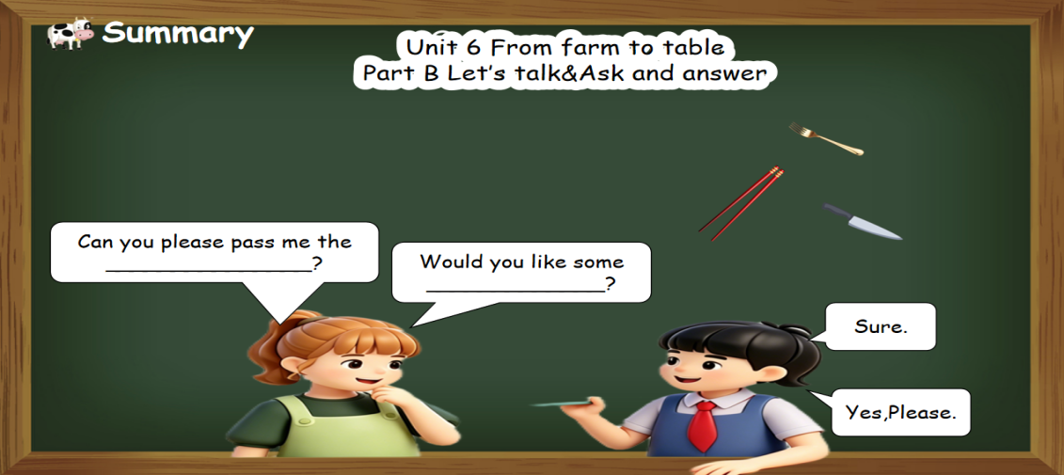
教学反思 | 本节课以生活化的餐桌情景为核心，结合歌曲、问答、角色扮演等多样活动，充分调动了学生的课堂积极性，大部分学生能够熟练掌握核心词汇和句型，完成对话朗读与简单情景交际，同时渗透了珍惜粮食、文明用餐的德育理念，达成了基础教学目标。  部分基础薄弱的学生对can的两种用法区分不够清晰，真实场景自主表达能力较弱；课堂拓展时间有限，学生对中西餐桌文化的了解不够深入。后续教学中，可增加针对性的句型对比练习，分层设计课堂活动，兼顾不同层次学生的学习需求；同时增加生活化情景创编环节，进一步提升学生语言迁移运用能力，深化文化渗透和德育落地。

